ЛАБОРАТОРНО УПРАЖНЕНИЕ № 3

Задаване на сигнали за изследване на електронни схеми в *PSPICE*

**Цел на упражнението:**

1. Разучаване на видовете сигнали в PSPICE;
2. Разучаване на параметрите на описание на сигналите и начина им на използване;
3. Разучаване на формата на входните файлове в анализатора и разчитане на входни файлове.

**Задачи за изпълнение:**

**Независими източници.**

1. Да се изследват независими източници на сигнали. Да се постави източник на синусоидално напрежение *VSIN* и да се зададат параметрите на независимия източник на напрежение. Да се извърши анализ във времевата област.



Фиг.1

**Зависими източници.**

1. Да се изследва източник на напрежение управляван от ток. Редактирайте *GAIN* константата на зависимия източник на 2.

Фиг.2

1. Да се изследва импулсно- модулиран източник на синусоидално напрежение на схемата:

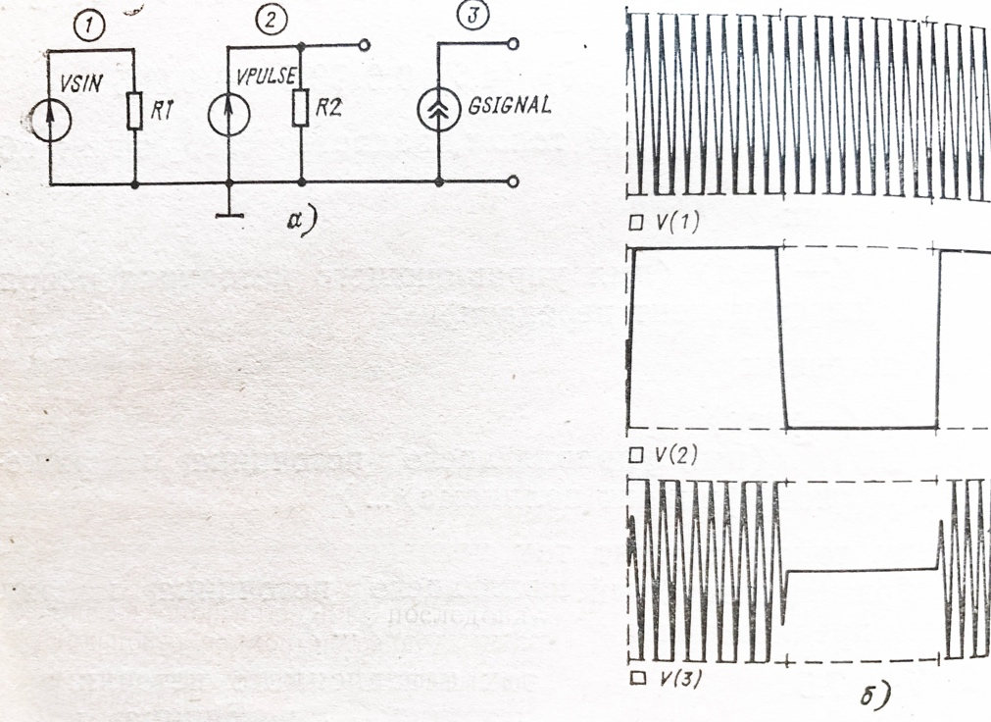

Фиг.3

като параметрите се зададат съгласно схемата на фиг.4:



Фиг.4

*VSIN* е източник на синусоидален сигнал с честота 100Hz, *VPULSE* е източник на импулсно напрежение с период на повторение 1 сек. Умножаването на двата източника става с помощта на зависимия източник на ток *GMULT*, който създава последователността от импулсите *V*(3), показани фиг.3б.

**Контролни въпроси:**

1. Каква е разликата между независимите източници и зависимите източници?
2. Дайте поне 3 примера за независими източници и 3 примера за зависими източници, използвани в *PSPICE*?

2. Опишете с думи някои приложения на зависимите източници?

**Указания за изпълнение**

**Задаване на анализ във времевата област**

В симулационния профил в полето за тип на симулацията **AnalysisType** се избира **Time domain** (**Transient)** и се задава необходимият времеви диапазон.

Например: **Run to time:** 0.02s, **Maximum step size:** 0.1ms.

В PSPICE има 35 независими източници на ток и напрежение, ето някои от тях по-долу (фиг. 5):

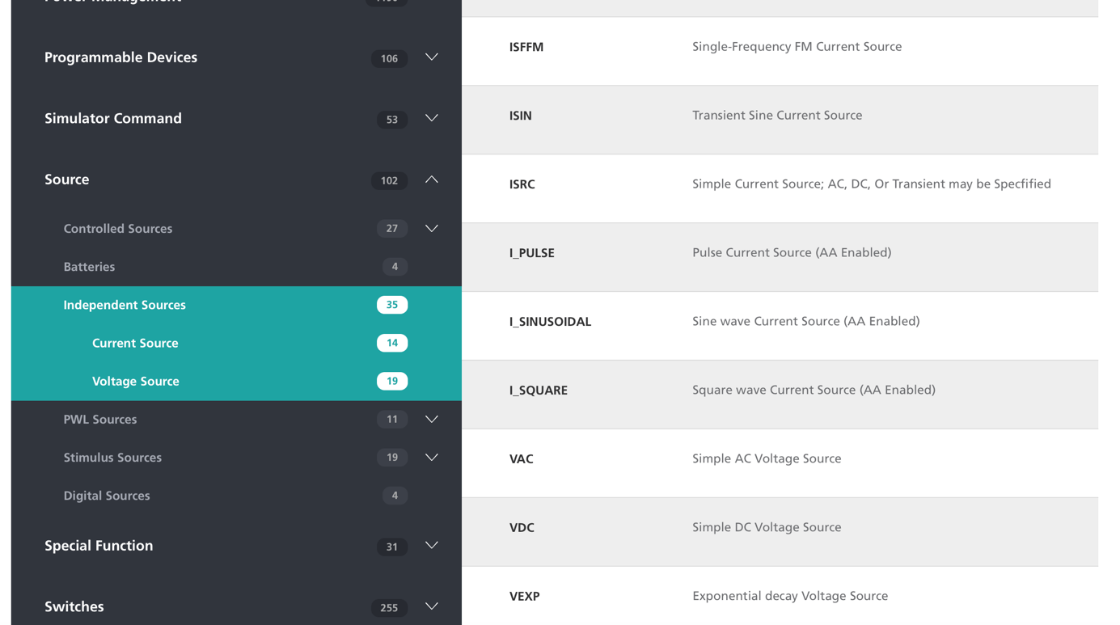

Фиг.5

**Задаване на зависими източници**

Има 4 основни типа зависими източници в PSPICE, дадени в таблицата по-долу.

Table 1. Dependent Sources

|  |  |  |  |
| --- | --- | --- | --- |
| Dependent Source | Abbreviation | PSPICE Name | Library |
| Voltage Controlled Voltage Source | VCVS | E | Analog |
| Current Controlled Current Source | CCCS | F | Analog |
| Voltage Controlled Current Source | VCCS | G | Analog |
| Current Controlled Voltage Source | CCVS | H | Analog |

В примера на задача 2 е даден зависим източник на напрежение, управляван от ток. Като елемент, той носи името H и се намира в библиотеката Analog. Неговият коефициент на предаване може да се редактира, както е показано по-долу.



В примера на задача 3 е даден зависим източник на ток, управляван от произведението на две напрежения. Редактирането на параметрите става по показания по-долу начин:

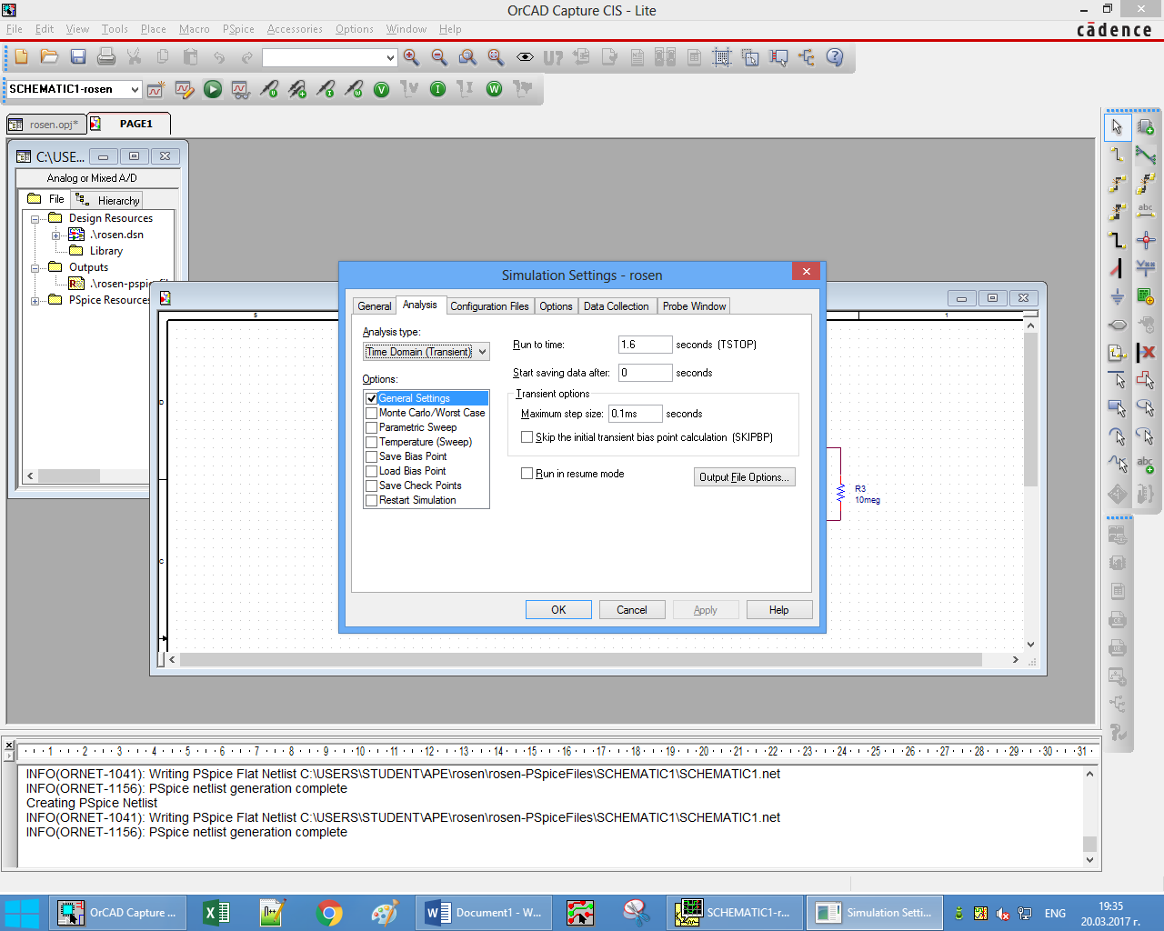

Форматът на импулсната функция е: PULSE (y1 y2 td tr tf tao T), където y1 е началната стойност на импулса, y2 e максималната, td е началото на предния фронт, tr е продължителността на предния фронт, tf е продължителността на задния фронт, tao е дължината на плоската част на импулса, T е периодът на повторение.

**Допълнителни задачи:**

1. Да се изследва източник на сигнал *VPWL*. С негова помощ да се подаде сигнал със следното описание:

uin(t) = 0V, за 0<t<t1; uin(t) = 1V, за t1<t<t2;

uin(t) = 0V, за t2<t<t3; uin(t) = -2V, за t3<t<t4,

като: t1-t0=2ms; t2-t1=3ms; t3-t2=3ms; t4-t3=2ms

Упътване: Задайте фронт на нарастване на напрежението напр. 1µs.

1. Да се изследва формата на изходния сигнал за схемата на интегратора, показан на фигурата. Захранването на схемата е ±15V. Входният сигнал е с описанието, дадено в предходната задача.

